## Pelatihan Penggunaan Internet Untuk Petani

## Desa Kuta Rakyat Kecamatan Berastagi

**Yopi Hendro Syahputra1,****Zulfian Azmi***,***2, Ishak Ishak3, Rico Imanta Ginting4, Dudi Rahmadiansyah5**

1,4,5 Sistem Informasi, STMIK Triguna Dharma

2,3 Sistem Komputer, STMIK Triguna Dharma

E-mail : 1[yopihendro@gmail.com](mailto:yopihendro@gmail.com), 2[zulfian.azmi@gmail.com](mailto:zulfian.azmi@gmail.com), 3[ishakmkom@gmail.com](mailto:ishakmkom@gmail.com), 4imantarico@gmail.com, 5dudirahmadiansyah@gmail.com

**Abstrak**

Desa Kuta Rakyat yang terletak di bawah Gunung Sinabung merupakan desa yang subur dengan sumber daya alam yang melimpah dengan mayoritas mata pencaharian sebagai petani. Pekerjaan mereka tidak dengan penghasilan tetap. Pendapatan bergantung pada hasil dan harga di pasar, tetapi kualitas harus diutamakan tanpa melebihi biaya produksi. Kurangnya pengetahuan petani tentang manajemen pertanian yang baik menurunkan hasil panen mereka, bahkan biaya produksi relatif tinggi karena mereka bergantung pada agen atau toko pertanian untuk faktor produksi. Maka dengan kegiatan pengabdian kepada masyarakat tentang pelatihan penggunaan internet dapat menjadi solusi untuk meningkatkan hasil panen petani di desa Kuta Rakyat dengan biaya produksi yang terbatas. Sehingga petani lebih berhati-hati dan mampu mandiri serta tidak bergantung pada agen pertanian atau toko.

**Kata Kunci: Desa_Kuta_Rakyat, pengolahan, pertanian, internet***,*

**Abstract**

Kuta Rrakyat Village which is located under Mount Sinabung is a fertile village with abundant natural resources with the majority of livelihoods as farmers. Their work is not with a steady income. Their income depends on the yield and prices on the market, but quality must be prioritized without exceeding cost of production. The lack of knowledge of famers to regarding good management in agriculture reduce their yields, even the cost of production are relatively high because they depend on agents or agricultural shops for the factors of production. And So with community service activities about trainning to use the Internet can be solution to increase the yields of farmers in Kuta Rakyat village’s with limited cost of production . So that farmers are more careful and able to independence and not dependent agricultural agent’s or shops.

**Keywords: Desa_Kutarakyat, processing, agriculture, internet**

1. **PENDAHULUAN**

Salah satu masalah yang dihadapi sektor pertanian adalah penguasaan dan akses teknologi pertanian yang masih lemah. penguasaan informasi dan akses pasar petani masih lemah. Beberapa masalah informasi yang dihadapi petani adalah informasi yang masih terbatas. Pemanfaatan teknologi informasi belum menyentuh petani. Minat petani mencari informasi kurang dan penggunaan informasi pertanian belum meluas. Upaya untuk mengatasi permasalahan tersebut adalah dengan meningkatkan layanan informasi bagi petani dan mendorong serta memotivasi petani untuk untuk menggali dan menguasai informasi khususnya di bidang pertanian itu sendiri, Pesatnya perkembangan iptek bidang pertanian menyebabkan penyebaran informasi melalui media cetak dan elektronik semakin meningkat. Bagi penyuluh pertanian , media tersebut merupakan sumber untuk mendapatkan informasi tentang teknologi pertanian. Namun tersedianya sumber informasi tersebut belum menjamin digunakannya sumber informasi tersebut oleh penyuluh pertanian. Pemilihan dan penggunaan berbagai sumber informasi oleh penyuluh pertanian akan berbeda tergantung pada kebutuhan informasi dan motivasi tertentu 1(Apriantono.2006). Perkembangan informasi, teknologi terus berubah dan meningkat, terutama masa keadaan pandemi Coronavirus Disease (Covid-19), mempengaruhi semua aspek kehidupan dalam pemanfaatan teknologi, seperti kegiatan pembelajaran dalam mengubah konsep, pendekatan, dan desain pembelajaran. Lembaga pendidikan berusaha mengubah pembelajaran tatap muka menjadi pembelajaran online (Syahputra et al. 2022).

Dunia teknologi informasi yang berkembang cepat, membuat banyak perubahan dalam berkomunikasi. Dalam kehidupan di era globalisasi ini, banyak hal yang menggunakan teknologi informasi untuk menjalankan aktivitasnya, Perkembangan dalam dunia teknologi informasi dan aplikasi perangkat lunak terus berkembang (Nugroho, Nurcahyo Budi.dkk.2016).Perkembangan teknologi dan komunikasi ini menghasilkan banyak media komunikasi yang dapat digunakan untuk berbagi informasi. Salah satu media komunikasi yang digunakan adalah menggunakan media internet, namun adanya media internet harus digunakan dengan tujuan positif khususnya kepada masyarakat Desa_Kuta Rakyat yang sebagian besar berprofesi sebagai petani. Kemajuan teknologi internet, dapat digunakan dengan bijak dan cerdas serta menghasilkan suatu yang bermanfaat bagi masyarkat khususnya dibidang pertanian (Sunaryo,Soenarto.2006). Banyak manfaat yang dapat dinikmati dari internet yaitu dapat mengirim pesan lewat email, bisa chatting dengan orang lain dan menanyakan keadaan mereka lewat facabook, kita juga dapat mendownload materi-materi dan memudahkan untuk mencari informasi yang dibutuhkan, mengupload file , gambar, foto dan sebagainya sehingga dapat meningkatkan pengetahuan, informasi dan wawasan pengguna ( Ishak.dkk.2022).

Namun pemanfaatan teknologi ini tidak dengan mudah bisa diterima masyarakat itu sendiri . masyarakat khususunya petani membutuhkan peran penyuluh secara langsung sehingga informasi yang ada lebih mudah untuk diterima dan bias langsung di aplikasikan. Peran penyuluh sangat penting untuk memutus rantai ketergantungan petani itu sendiri kepada agen-agen toko pertanian. Petani diwajibkan lebih mengerti dan paham akan situasi komoditas pertanian nya , baik soal hama, bakteri, masa perkembangan tanaman baik vegetatif, maupun generatif, Sehingga kegiatan pengabdian masyarakat ini dilakukan tekait penggunaan internet pada petani di Desa Kuta Rakyat di Kecamatan Berastagi. Dan juga peran penyuluh penting diberikan pada petani terkait mulai dari proses produksi, marketing dan sebagainya, sehingga diharapkan akan meningkatkan kesadaran petani dalam penting pemanfaatan internet dalam pemasaran yang mandiri dengan internet marketing.

mandiri akan diatasi dengan memberikan pelatihan dan pendampingan workshop (MG. Catur Yuantari,dkk. 2016).

Desa Kuta Rakyat ini memiliki kondisi masyarakat desa ini bermata pencarian bertani sekitar 90%, sebagian lagi ada yang berdagang dan lain sebaginya. Berdasarkan data kabupaten Deli serdang yang tertera mengenai desa ini, memiliki penduduk dengan jumlah 2.383 jiwa , yang terdiri dari laki-laki sebanyak 1225 dan perempuan sebanyak1158. Dan didesa ini fasilitas pendidikan terdiri dari SD dan SMP saja, untuk SMP masyarakat harus ke kota dengan jarak kurang lebih 20 km dengan waktu tempuh 30-40 m3nit. Untuk aspek fisik wilayah desa sangat sesuai untuk pertanian mengingat daerah ini sangat subur, Dan banyak petani petani yang memahami dalam penggunaan internet, dengan tidak banyak informasi sehingga tidak maksimal dalam pengelolaan system pertanian. Aspek ekonomi masyarkat setempat bias dikatakan mencukupi karena potensi pertanian yang baik. Hanya saja sistem pertanian yang belum dikelola secara maksimal.

1. **METODE PELAKSANAAN**
   1. **Persiapan.**

Pelatihan pemanfaatan teknologi internet sangat penting bagi kehidupan di era teknologi saat ini, khusus di dalam mencari informasi terkait dibidang pertanian. Kegiatan ini memberikan pelatihan penggunaan penggunaan internet dalam mencari informasi baik terkait kegiatan pertanian, dan pembelian keperluan di bidang pertanian seperti pupuk, bibit, pestisida dan sebagainya bagi masyarakat, khususnya petani di.desa Kuta Rakyat . Kurangnya pengetahuan terkait pemanfaatan teknologi internet, tentu akan sulit dalam menyelesaikan permasalahan di bidang pertanian, karena sedikitnya informasi, terkait kegiatan pertanian dan pembelian bahan yang diperlukan dalam kegiatan pertanian. Kegiatan pelatihan ini akan memberikan manfaat sharing pengetahuan terkait mengenal pentingnya teknologi internet dalam kehidupan saat ini, khusus petani yang berada di desa Kuta Rakyat , kecamatan Sibolangit Sumatera Utara. Dan tahap persiapan kegiatan dimulai dengan menganalisa permasalahan bagi petani yang ada di desa Kuta Rakyat dan melakukan kesepakatan, dengan tim pengabdian masyarakakat , menyusun jadwal kegiatan, penentuan tempat pelaksanaan , sosialisasi. Dan kegiatan pelaksanaan pengabdian masyarkat ini dilaksanakan di kantor desa Kuta Rakyat Kecamatan Berastagi.

**2.2 Wawancara**

Wawancara adalah percakapan dengan maksud tertentu. Percakapan tersebut dilakukan oleh dua pihak yakni pewawancara (interviewer) dan yang diwawancarai (interviewee). Maksud mengadakan wawancara seperti ditegaskan oleh Lincoln dan Guba (dalam Moleong,1998) antara lain untuk mengkonstruksi mengenai orang, kejadian, kegiatan, organisasi, perasaan, motivasi, tuntutan, kepedulian, dan dan memperluas konstruksi yang dikembangkan oleh team pengabdian masyarakat sebagai pengecekkan anggota.

Dan pada Gambar 1. Team pengabdian masyarakat melaksanakan wawancara terkait permasalahan yang ada di bidang pertanian, baik dari segi teknis pertanian sampai dengan pembelian bahan-bahan pertanian.Dengan bentuk kegiatan pelatihan kepada petani yang berada di desa Kuta Rakyat, berupa pengetahuan dan kompetensi dalam pemggunaan internet dalam kegiatn pertanian bagi petani di desa Kuta Rakyat kecamatan Berastagi.

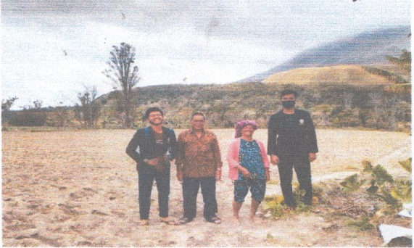

Gambar 1. Wawancara dengan petani didesa Kutarakyat

1. **HASIL DAN PEMBAHASAN**
   1. Pelaksanaan.

Tahap pelaksanaan dilaksanakan selama satu minggu yaitu berupa sosialisasi dan pengajaran menggunakan internet secara baik dan benar dengan pemberian materi, Tanya jawab, diskusi, kemudian dilakukan praktek dan pendampingan, Mengajarkan para masyarakat supaya dalam pemberian pupuk pada tanaman cabe dan tomat bisa secara detail dan menghasilkan buah yang berkualitas sehingga meningkatkan harga yang membuat perekonomian petani semakin maju dengan tidak bergantung pada toko pupuk yang ada diwilayah tersebut.Program kegiatan pengabdian kepada masyarakat dilaksanakan dalam bentuk pelatihan kepada masyarkat yang berada di balai desa Kuta rakyat Kecamatan Sibolangit. Pelatihan tersebut berupa memberikan pengetahuan dan keterampilan dalam penggunaan internet secara mendalam dan bagaimana cara mengetahui harga dan pembelian bahan-bahan yang dibutuhkan pada pertanian. Dan materi yang disampaikan diharapkan dapat memberikan peningkatan pengetahuan dan pemahaman untuk selanjutnya dapat diterapkan oleh masyarakat . Dengan memberikan arahan bagiamana penggunaan internet yang baik dan benar, Serta menjelaskan pentingnya internet dalam keseharian dan menjelaskan fungsi-fungsi dan kegunaan dari internet .

## 3.2. Diskusi

Setelah materi selesai dipaparkan, dilanjutkan dengan diskusi berupa tanya jawab antara tim pemateri dari pengabdian masyaraktat dengan peserta. Diskusi dilakukan agar peserta lebih memahami materi yang telah disampaikan. Melalui diskusi, sosialisasi tidak hanya sekedar transfer pengetahuan saja melainkan dapat berbagi pengalaman maupun permasalahan yang dihadapi. Pada Gambar 2 terlihat team pengabdian berdiskusi persiapan memberikan kegiatan pelatihan , seperti Gambar 2 di bawah ini.

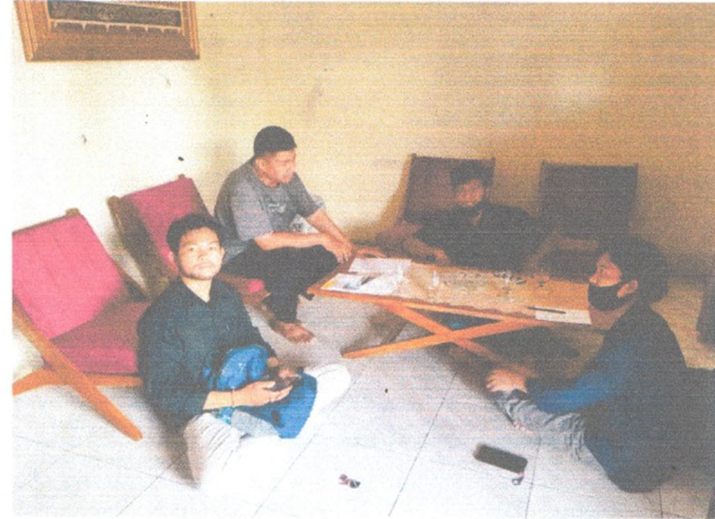

Gambar 2 Team pengabdian berdiskusi persiapan kegiatan pelatihan

1. **KESIMPULAN**
2. Setelah melakukan pelatihan peserta memahami pentingnya pemanfaatan internet untuk mengetahu informasi teknis terkait kegiatan pertanian juga terkait pembelian bahan –bahan atau peroduk peroduk yang dibutuhkan dalam kegiatan pertanian dan dengan internet dapat menghubungkan dengan siapa saja yang terhubung di internet di seluruh dunia
3. Peserta dapat mempraktekkan dalam pembuatan dan menggunakan  internet, untuk mengirim data secara elektronik sampai tujuan dengan sangat cepat lebih dari satu orang pada saat bersamaan.
4. Peserta pelatihan juga memahami pentingnya internet dan dapat memanfaatkannya untuk kegiatan aktivitas sehari-hari, setelah selesai pelatihan.

**SARAN**

1. Kegiatan pengabdian masyarakat ini perlu dilakukan waktu yang optimal sehingga dapat menyelesaikan suatu permasalahan dapat lebih akurat dan detail.
2. Pentingnya persiapan, sosialisasi dan anggaran yang cukup untuk mendukung suatu kegiatan pengabdian masyarakat demi untuk optimal suatu kegiatan dan memberikan kontribusi yang besar di masyarakat.

# **UCAPAN TERIMA KASIH**

## Terima kasih diucapkan kepada peserta pelatihan yang telah meluangkan banyak waktu memberikan informasi mengenai internet dan keamanannya serta telah bersedia bersama team dalam kegiatan pengabdian kepada masyarakat.

1. Terima kasih diucapakan kepada manajemen STMIK Triguna Dharma yang mendukung penuh kegiatan pengabdian kepada masyarakat ini sehingga dapat berjalan dengan baik.

**DAFTAR PUSTAKA**

[1] Apriantono, A. 2006. Pembangunan pertanian di Indonesia. www. d e p t a n . g o . i d /

re n b a n g t a n / k o n s e p _pembangunan_pertanian.pdf. [3 Januari 2012].

[2] Nugroho, Nurcahyo Budi., Zulfian Azmi dan Saiful Nur Arif., 2016. APLIKASI KEAMANAN EMAIL MENGGUNAKAN ALGORITMA RC4. Jurnal ISSN : 1978-6603.

[3] Syahputra, Y. H., Azmi, Z., & Yakub, S. (2022). PELATIHAN APLIKASI DARING PADA GURU SD NEGERI 060791 KECAMATAN MEDAN AREA. Jurnal Martabe, 5, 153–161.

[4] Sunaryo,Soenarto,2006. Pemanfaatan Teknologi Komunikasi dan informasiuntuk mengembangkan Sumber belajar bidang penyuluhan pertanian.

[5] Ishak, I., Santoso, I., Azmi, Z., Syahputra, Y. H., & Rahmadiansyah, D. 2022. Pelatihan Pembuatan dan Keamanan Email Bagi Remaja Masjid.

[6] MG. Catur Yuantari, Arif Kurniadi, Ngatindriatun. 2016. Pemanfaatan Teknologi Informasi Untuk Meningkatkan Pemasaran Hasil Pertanian Di Desa Curut Kecamatan Penawangan Kabupaten Grobogan Jawa Tengah. Techno.Com, Vol. 15, No. 1, Februari 2016: 43-47